THIẾU MÁU HUYẾT TÁN

|  |  |  |
| --- | --- | --- |
| Thể | LS | CLS |
| Huyết tán cấp, tối cấp | Thiếu máu cấp  (da xanh tái, tay chân lạnh, truỵ mạch, đau vùng thắt lưng, thiểu niệu, STC do tổn thương ống thận) | HC, Hb, Hct thấp  MCV, MCh bình thường  HC non, HC lưới tăng  Thể Heinz |
| Tán huyết cấp  (vàng da, niêm mạc, nước tiểu xá xị) | TPTNT Hb  Bili tăng (chủ yếu BiliGT) |
| Huyết tán mạn | Thiếu máu mạn  (Da xanh, dễ mệt, chậm phát triển) | HC giảm, hình dạng thay đổi  HC lưới, HC non, tăng  Thể Heinz  BC tăng (p/ư tuỷ) |
| Huyết tán mạn  (vàng da niêm, tiểu vàng sậm, phân vàng sậm, lách to, gan to) | Bili tăng (chủ yếu BiliGT)  Feht tăng  TPTNT urobilin |
| Tổn thương xương | XQ xương bị khoét, bàn chải |
| Huyết tán tiềm ẩn không kèm thiếu máu | Không t/chứng LS hoặc lách to đơn thuần, sỏi mật… | P/ư tuỷ (HC lưới, HC non tăng) |

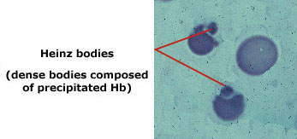

Thể Heinz

(hạt kết tủa từ globin bị thoái biến, nhìn rõ sau nhuộm cresyl hay methylviolet)

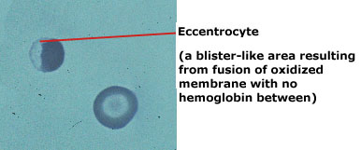

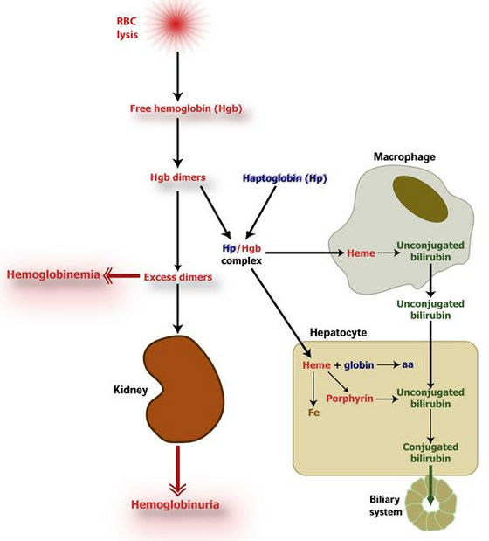

## TIẾP CẬN THIẾU MÁU HUYẾT TÁN

MCV, MCH giảm -> Thiếu máu thiếu sắt, Thalassemia, viêm nhiễm mạn, bệnh ác tính, ngộ độc chì, thiếu máu Sideroblast

# THIẾU MÁU HUYẾT TÁN MIỄN DỊCH

## Phân loại

1. Alloimmune Hemolytic Anemia (H.A) (thiếu máu huyết tán đồng dị miễn dịch)

🡪 Phản ứng kháng thể với hồng cầu của người khác

1. Autoimmune Hemolytic Anemia (AIHA) (thiếu máu huyết tán tự miễn)

🡪 Tự kháng thể bám vào hồng cầu của ký chủ, gây huyết tán.

* AIHA do KT nóng (IgG) (37oC) -> thường gặp ở trẻ em mạn tính, có đợt tái phát
* AIHA do KT lạnh (IgM) (4oC) -> sau nhiễm svi, tự hồi phục, cần điều trị hỗ trợ thời gian đầu
* Tiểu Hb kịch phát (Paroxysmal Cold Hemoglobinuria-PCH) do IgG h/động ở nhiệt độ lạnh

|  |  |  |
| --- | --- | --- |
|  | Tán huyết ngoại mạch | Tán huyết nội mạch |
| AIHA do KT nóng (IgG) (37oC) | +++ (lách) | + |
| AIHA do KT lạnh (IgM) (4oC) | + (gan) | +++ -> tắc mạch |

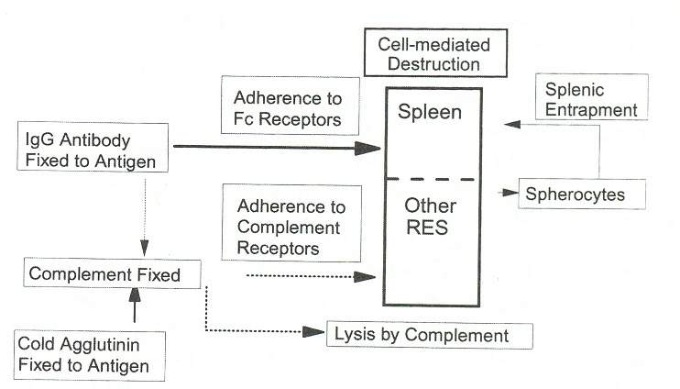

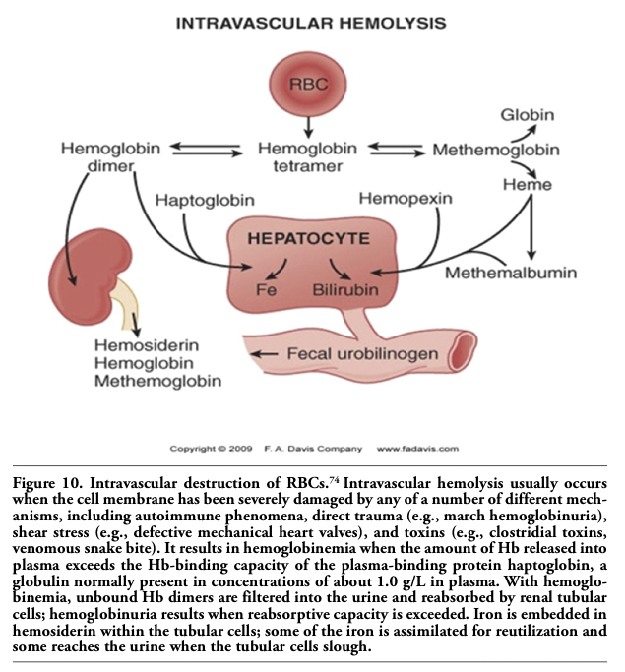

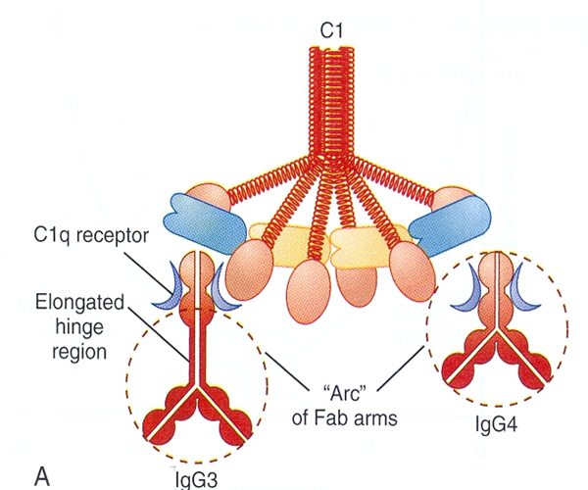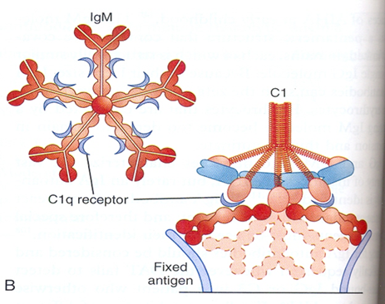

## Triệu chứng thiếu mán tán huyết miễn dịch

|  |  |  |  |
| --- | --- | --- | --- |
| Triệu chứng | | LS | CLS |
| Thiếu máu | | Thiếu máu trung bình-> nặng  **$ Evans (TMHTTM + giảm TC hoặc BC)** | * Hb, HC, Hct giảm * BC, TC tăng (tăng sinh tuỷ phản ứng), TC giảm (chú ý $ Evans, HUS, suy tuỷ) * MCV bình thường, tăng nếu tụ HC * MCHC tăng (HC hình cầu) |
| Tán huyết | Nội mạch | Tiểu đen, tiểu xá xị | * PMNB   (HC hình cầu, mảnh vỡ HC, HC biến dạng, HC đa sắc, thể Howell-Joly (mảnh nhân TB trong HC)   * HC lưới tăng   (tăng sinh tuỷ phản ứng)   * Bili tăng (BiliGT), LDH tăng * Feht tăng * Haptoglobin giảm   (không đặc hiệu ở trẻ em, thay đổi theo tuổi và p/ư viêm)   * TPTNT   Hb (tán huyết nội mạch)  Urobilin (tán huyết ngoại mạch)   * **Tuỷ đồ khi nghi bệnh ác tính** * Coombs test   Coombs test TT -> KT/HC  Coombs test GT -> KT/huyết tương |
| Ngoại mạch | Vàng da, tiểu sậm màu  Gan lách mấp mé  **(Gan lách to nhiều -> chú ý NT, bệnh ác tính)** |
| Triệu chứng hiếm gặp | | Sốt, đau bụng |  |
| Triệu chứng bệnh nền | | SLE, bệnh ác tính, bệnh NT | C3, C4, ANA, anti - dsDNA |

## Coombs test

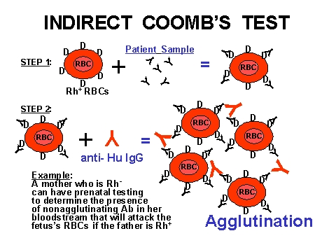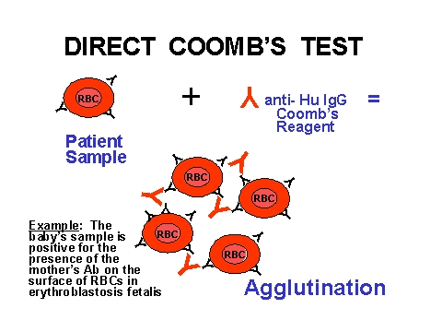

**Coombs test TT (+)**

* 37oC -> IgG
* toC lạnh -> bổ thể -> có KT trong mt lạnh -> Phân biệt IgM và IgG Donath-Landsteiner

(IgG Donath-Landsteiner -> 4oC bám HC + bổ thể -> 37oC dòng thác bổ thể, tiêu HC)

**Coombs test (+) giả**

* Không TCLS
* Có sự tăng sinh Lympho B

**Coombs test (-) giả**

* IgG trên màng HC thấp -> làm thêm enzym linked immunosorbent, gel card analysis…
* Tự KT là IgA

## Điều trị thiếu máu tán huyết tự miễn (AIHA)

|  |  |  |
| --- | --- | --- |
| Điều trị thiếu máu | Nhẹ, TB  (Hb 9-12 g/dl) | Tiếp cận -> NN -> điều trị |
| Nặng  (Hb 6-9 g/dl) | Truyền máu phù hợp ABO + phù hợp MD |
| Đe doạ tính mạng  (Hb<5-6 g/dl) | **Truyền máu khẩn** cùng nhóm ABO + corticoide  Truyền máu phù hợp MD  Truyền chậm, theo dõi sát sau truyền máu  (huyết tương, nước tiểu tìm Hb tự do)  Mục tiêu Hct 15 – 20% |
| Điều trị giảm KT MD | Corticosteroids  - Giảm tạo KT  - Ức chế ĐTB bắt giữ HC (ức chế Fc) | TC: Methylprednisolone 1-2 mg/kg/6h x 24-72h  DT: Prednisone 1-2 mg/kg/ngày x 2-4 tuần  -> Giảm liều dần trong 2 – 3 tháng |
| Hiệu quả 80% (IgG)  **Không hiệu quả AIHA do KT lạnh, PCH** |
| IVIG | Không ưu tiên ở trẻ em |
| Thay máu  Thay huyết tương | Lý tưởng / trẻ nhỏ  Hiệu quả AIHA do KT lạnh (IgM)  🡪 Lọc được tự kháng thể , bổ thể và hồng cầu có tự kháng thể bám, thường áp dụng cho trẻ nhỏ  🡪 Có hiệu quả với TMHTTM kháng thể lạnh ( vì khi thay huyết tương ở nhiệt độ bình thường thì KT không bám vào hồng cầu, còn TMHTTM kháng thể nóng thì IgG phần lớn lưu hành trong hệ võng nội mô nhiều hơn) |
| Cắt lách | AIHA mạn, không đáp ứng điều trị nội  Loại bỏ nơi phá huỷ hồng cầu và nơi sản xuất kháng thể  Hiệu quả/ AIHA do KT nóng (IgG)  Chú ý phòng ngừa NT  Chủng ngừa Streptococcus pneumoniae, Hemophilus, Menigococcus. |
| Rituximab | Ức chế lympho B  375 mg/m2 TTM mỗi 4 tuần |
| Điều trị bệnh tái phát | Không phác đồ chung  Không dùng corticoide kéo dài  ĐT dựa vào đáp ứng LS và tác dụng phụ của thuốc  Khi corticoide và cắt lách không hiệu quả -> thay thế ƯCMD  (Danazol, Azathioprine, Cyclosporine, Cyclophosphamide, Rituximab…) | |

## THIẾU MÁU HUYẾT TÁN KHÔNG MIỄN DỊCH

* Thalssemia -> giảm tổng hợp 1 chuỗi polypeptide của cặp polypeptide trong phân tử Hb -> HC trưởng thành giảm khối lượng, gây thiếu máu
* Bệnh Hb -> thay đổi 1 acid amine trên chuỗi globin
* Bệnh Thalassemic Hemoglobinopathy -> Bệnh kết hợp giữa Thalassemia và hemoglobin

## BỆNH THALASSEMIA

### Đặc điểm, cấu trúc Hemoglobin

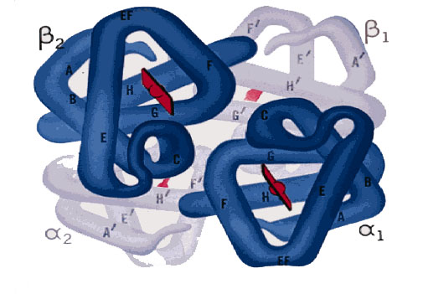

### Các loại Hb ở người

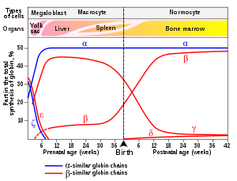

|  |  |  |
| --- | --- | --- |
| Hb Gower 1,2 | ζ2ε2  α2ε2 | Tuần 3- tuần 10 thai kỳ |
| Hb Portland | ζ2γ2 | Các tuần đầu của thai, phù nhau thai đồng hợp tử |
| HbF | α2γ2 | Tuần 6 thai kỳ -> sinh 95% -> 6 tháng tuổi <2% -> trưởng thành ≤ 1% |
| Tăng HbF   * Bệnh huyết học (Thalassemia, tồn tại HbF, HC liềm, suy tuỷ bs…) * Không bệnh huyết học (sơ sinh, sinh non, $ Down, mẹ ĐTĐ, thiếu máu nặng sau xuất huyết…) |
| HbA | α2β2 | Trong thai kỳ 10% -> sau sinh 6-12 tháng-trưởng thành 97-98% |
| HbA2 | α2δ2 | Sau sinh -> trưởng thành 2.1-3.1% |

### Phân loại thể bệnh β Thalassemia

Giảm nhẹ chuỗi β (β++), giảm trung bình chuỗi β (β+), giảm nặng chuỗi β (β0)

|  |  |  |
| --- | --- | --- |
| Thể bệnh | LS | CLS |
| Người lành mang bệnh (β/-) | Cha mẹ của bn bị Thalassemia  Không biểu hiện LS | MCV, MCH giảm |
| Thể ẩn | Cha mẹ của bn Thal nặng  Thiếu máu nhẹ, gan lách to | MCV, MCH giảm  HC bia, nhân |
| Thể nhẹ trung gian β++/β++ | Đa dạng  Thiếu máu nhẹ đến lớn -> chỉ truyền máu vài lần  Thiếu máu/ 2-6 tuổi, chậm phát triển | Điện di Hb: HbF 10-50%, HbA 20-80%, HbA2 4-7% |
| Thể nặng/trung gian β+/ β++ |
| Thể nặng β+/ β+  Thể nặng β0/ β0 | Thiếu máu sớm 3-6 tháng tuổi, mức độ TB-nặng | MCV, MCH giảm  HC nhỏ, nhược sắc, bia, nhân |
| Tán huyết mạn (ngoại mạch)  (VD, gan lách to) | Bili máu tăng (BiliGT)  Urobilin niệu |
| Ứ sắt (tăng hấp thu/ đường tiêu hoá, truyền máu nhiều lần) | Feht, ferritine tăng |
| Biến dạng xương sọ mặt | X quang sọ: tuỷ rỗng, bàn chải |
| Chậm phát triển thể chất, tâm vận, rối loạn nội tiết | |
| Điện di Hb: HbA 0-80%, HbA2 2-7%, HbF 20-100% | |

|  |  |  |  |  |
| --- | --- | --- | --- | --- |
| Thể bệnh | Lâm sàng | X.Nghiệm | Đd Hb | Diễn tiến |
| Người lành MB | Khỏe  Cha mẹ BN | MCV ↓ | Hb A ↓ nhẹ  HbA2>3,5% | Khỏe |
| Thể ẩn | Thiếu máu ±  Gan lách ± | MCV ↓  MCH ↓  HC bia | Hb A ↓ nhẹ  HbA2>3,5%  HbF >3,5-10% | Không cần truyền máu |
| Thalassemia trung gian | Thiếu máu +  H/tán gan lách to | MCV ↓  MCH ↓  HC bia,Hb↓ | **Hb A< 80%**  HbA2 >3,5%  HbF =20-80% | Có thể truyền máu |
| Thalassemia thể nặng  (thể Cooley) | Thiếu máu +  HT gan lách +  Biến dạng xương  Chậm phát triển TC ,TT | MCV↓MCH↓  HC bia,Hb↓,  HC nhân↑  Ferritin↑,XQ sọ | **Hb A =0**  HbA2= 2-7%  HbF > 90% | Cần truyền máu  Thải sắt  **Biến chứng :suy tim, suy gan, rối loạn nội tiết** |

### Phân loại thể bệnh α Thalassemia

|  |  |  |
| --- | --- | --- |
| Người lành mang bệnh (-α/αα) | Cha mẹ của bn bị Thalassemia | MCV. MCH giảm nhẹ |
| Thể ẩn (-α/-α) (--/αα) | Cha mẹ của bn bị HbH, phù nhau thai -> thiếu máu nhẹ | MCV, MCH giảm nhẹ  Điện đi Hb   * Lúc sinh: Hb Bart’s <10% * Lớn lên bình thường |
| Thể HbH (--/-α)  ± Thể Hb Constant Spring | Thiếu máu vừa -> nặng  Tán huyết mạn ngoại mạch | MCV, MCH giảm  Phết máu + ủ với blue cresyl -> thể ẩn  Điện di Hb   * Sơ sinh: Hb Bart’s * Lớn: HbH   Chẩn đoán HbH tiền sanh qua máu cuống rốn |
| Thể Hb Bart’s (--/--)  (phù nhau thai) | Chết ngay sau sinh  (thiếu máu nặng, suy tim, phù) | MCV tăng, MCH giảm, HC nhân |

|  |  |  |  |  |  |
| --- | --- | --- | --- | --- | --- |
| Thể bệnh | Đặc điểm gen | Lâm sàng | Xét nghiệm | Điện di Hb | Tiên lượng |
| Người lành mang bệnh | (-α/αα) | BT, cha mẹ bn | MCV ↓ MCH ↓ | BT | Khỏe |
| Thể ẩn | (--/αα)  (-α/-α) | TM nhẹ, cha mẹ bn | MCV ↓↓ MCH ↓ | Sanh:Hb Bart’s  Lớn : bình thg | Khỏe |
| HbH | (--/-α) | Thiếu máu  Huyết tán  Nhiễm trùng | MCV ↓↓ MCH ↓  Hb ↓ | HbA↓  HbA 2↓  Hb H(+) | Truyền máu |
| Phù nhau thai(Hb Bart’s ) | (--/--) | TM nặng  Phù nhau thai | MCV ↓↓ MCH  Hb ↓↓ | Hb Bart’s | Chết ngay khi sanh TM thai kỳ |

### Bệnh β Thalassemia / HbE

|  |  |  |
| --- | --- | --- |
| β Thalssemia/ HbE nhẹ | LS không rõ | Hb 9-12 g/dl |
| β Thalssemia/ HbE TB nặng | LS tương tự Thalassemia trung gian | Hb 6-7 g/dl |
| β Thalssemia/ HbE nặng | LS tương tự Thalassemia nặng | Hb 4-5 g/dl |

### Tồn tại Hb bào thai (Hereditary Persistence of Fetal Hemoglobin)-HPFH

|  |  |  |
| --- | --- | --- |
| HPFH có đột biến khiếm khuyết gen | Thể dị hợp tử | HC bình thường  Điện di HbF ≥ 30% |
| Thể đồng hợp tử | HbF tăng cao |
| HPFH không đột biến khiếm khuyết gen | | Chỉ số huyết học bình thg  HbF 1-30% |

### Chẩn đoán trước sinh

Tuần 9-11 (>10) -> Sinh thiết nhau thai

> 15 tuần -> Chọc ối

Tuần 16-20 (>20) -> PCR DNA máu thai

### Biến chứng Thalssemia thể nặng

|  |  |  |
| --- | --- | --- |
| Ứ sắt   * Truyền máu nhiều lần * Tăng tht sắt / đường tiêu hoá | Tổn thương đa cơ quan | Ferritine tăng  Sắt trong nước tiểu  Sắt tự do trong huyết tương |
| Rối loạn nội tiết | | |
| Chậm tăng trưởng  (Thiếu máu, ứ sắt, cường lách) | Chiều cao, tuổi xương |  |
| Dậy thì muộn | Hoàn toàn không dậy thì  (bé gái 13 tuổi, bé trai 14 tuổi) |  |
| Suy sinh dục | Bé trai không gia tăng kích thước tinh hoàn (<4ml)  Bé gái 16t không phát triển ngực |  |
| Suy giáp | Sau 10t  Chậm tăng trg, giảm hoạt động, giảm khả năng học tập, táo bón, suy tim, TDMT |  |
| Bất dung nạp glucose và ĐTĐ |  |  |
| Suy tuyến cận giáp | Sau 16 tuổi, hạ Ca huyết |  |
| Biến chứng xương | Loãng xương  BMD >2.5 độ lệch chuẩn |  |
| Giảm xương  BMD >1.5-2.5 độ lệch chuẩn |  |
| Biến chứng cơ quan nội tạng | | |
| Biến chứng tim | Suy tim  Loạn nhịp tim  Viêm màng ngoài tim |  |
| Tăng áp động mạch phổi |  |  |
| Tổn thương gan | Xơ gan, suy TB gan nặng |  |
| Nhiễm khuẩn | | |
| Nhiễm khuẩn qua đường truyền máu | | |

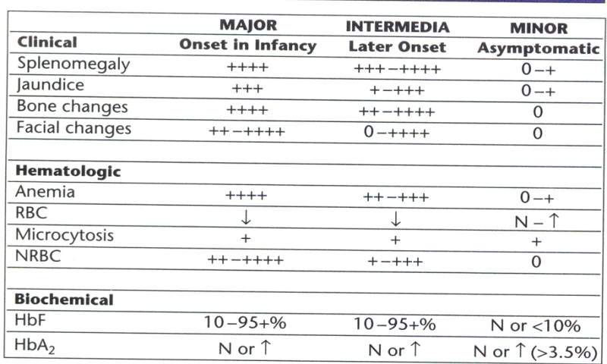

### Điều trị Thalassemia thể nặng

|  |  |  |
| --- | --- | --- |
| Nội dung điều trị | Chỉ định | Kỹ thuật |
| Truyền máu | * Bệnh nhân ổn khi vào viện * Thalassemia thể nặng + Hb < 7g/dl ở 2 lần cách nhau > 2 tuần * Hb>7 g/dl + biến dạng mặt, chậm phát triển, gãy xương, còn tạo máu ngoài tuỷ | * HC đậm đặc đã làm nghèo BC, HC rửa ở bn dị ứng nặng * Mỗi 3-5 tuần * Truyền 10-15 ml/kg mỗi đợt * Duy trì Hb 9-10.5 g/dl hoặc 11-12 g/dl ở bn biến chứng tim mạch * Giữ Hb sau truyền máu ≤ 14 g/dl |
| Bệnh nhân thiếu máu, nguy kịch, suy tim, viêm phổi, Hb < 5g/dl | * HC lắng ≤ 5 ml/kg/ lúc nhập viện  (< 2 ml/kg/giờ) + Lasix 0.5-1 mg/kg TM trước và ngay sau truyền máu * Theo dõi LS, Hct sau truyền máu * LS ổn + Hb 5-6g/dl -> lặp lại truyền máu sau 24h |
| Thải sắt | 10-20 lần truyền máu  Ferritine huyết thanh > 1000 µg/l | * Desferroxamine TDD * Deferiprone uống * Deferasirox uống |
| Cắt lách | * Thalassemia thể nặng + cường lách * Lách to quá rốn + hiệu quả truyền máu thấp * Khoảng cách truyền máu thu hẹp * HCL>250 ml/kg/năm để giữ Hb>10g/dl * Lượng HCL tăng gấp 1.5 lần so với các lần truyền máu trước * Thời gian ổn định thiếu máu giảm nhanh sau truyền máu * > 6 tuổi | * Huyết động ổn Hb > 10g/dl, TC > 100000/mm3, ĐCM bình thường * Chức năng tim mạch, gan, thận ổn * Kiểm tra NT do truyền máu HIV, HBV,CMV,SR * Chủng ngừa trước cắt lách **S.pneumoniae, N.meningitidis, HiB** |
| Biến chứng sớm | * Xuất huyết, xẹp phổi, áp xe dưới hoành * Tăng TC sau PT   (> 1000000/mm3 -> ASA 80 mg/kg/ng)   * Huyết khối TM lách |
| Nguy cơ lâu dài | Nhiễm khuẩn PC 75%, HiB, NMC,Gr(-)  NKH sau cắt lách nặng -> tử vong 50% |
| Điều trị hỗ trợ | Acid folic tăng hoạt động tuỷ | 5 mg/ngày |
| Vitamine C tăng hiệu quả thải sắt | 3 mg/kg/giờ ngay sau thải sắt |
| Chống oxit, bảo vệ màng TB  (Vit E, L-carnitine, L-caritine) |  |
| Điều trị đặc hiệu | Ghép tuỷ |  |
| Điều trị liên quan gen |  |

## BỆNH HC HÌNH CẦU

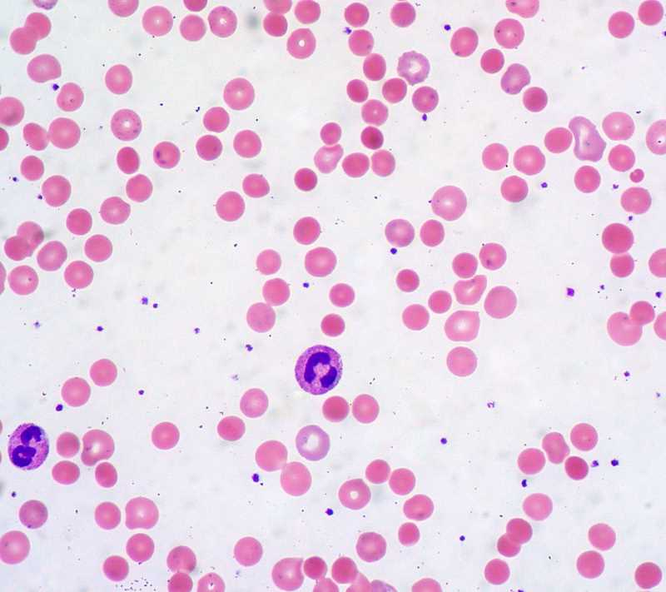Thiếu spectrine, ankyrin, protein 4.2 và band 3 trên màng HC -> màng HC biến dạng -> lách bắt giữ -> HC hình cầu

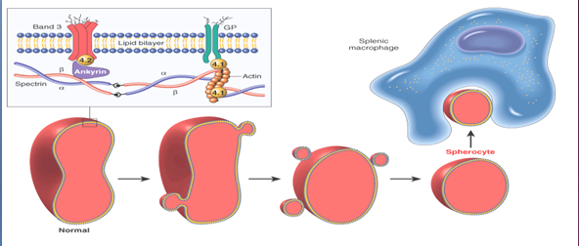

### LS: Di truyền trội,

* Thể nhẹ

Không thiếu máu, hơi vàng da, lách to, tăng HC lưới

* Thể trung bình

Trẻ nhỏ, thiếu máu, vàng da, tổn thg xương, cơn thiếu máu nặng sau nhiễm Parvovirus

* Thể nặng

Thiếu máu huyết tán nặng, xuất hiện sơ sinh -> VD nhân

### CLS

* CTM -> giảm HC, MCV bình thường, MCH bình thường
* PMNB -> HC nhỏ, HC đa sắc
* HC lưới 5-20%
* Sức bền HC giảm (vỡ ở nồng độ NaCl 0.7%, vỡ hoàn toàn 0.5%)
* Điện di cấu trúc màng HC

### Điều trị

* Truyền HCL + a.folic
* Cắt lách

## BỆNH THIẾU G6PD

Di truyền liên kết NST giới tính X 🡪 Thường ở nam

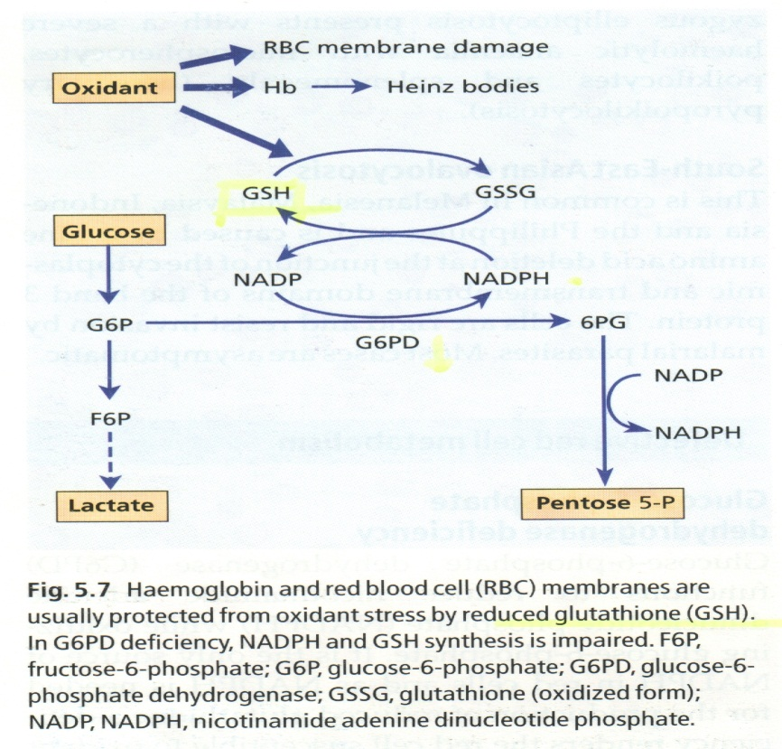

GSH (Glutathion) -> chất chống oxy hoá -> bảo vệ HC

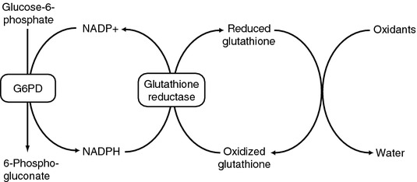

### Phân loại theo WHO

|  |  |  |
| --- | --- | --- |
| Lớp | Lâm sàng | Họat động men so với bt(%) |
| I | Nặng,hiếm,**thiếu máu huyết tán mạn** (CNSHA) | <10 |
| II | Nặng ,**cơn huyết tán cấp,từng đợt** ( AHA).  Gồm:G6PD Địa Trung hải,và G6PD Union (Phi,TBN, ý) | < 10 |
| III | Nhẹ & trung bình ,có **cơn huyết tán cấp sau dùng thuốc hay bị nhiễm trùng**.Gồm: G6PD A-(Mỹ gốc phi);G6PD Mahidol (ĐNA) | 10-60 |
| IV | **Không huyết tán** :gồm G6PD B  G6PD A+(người gốc phi) | 100  (bình thường) |
| V | **Không huyết tán** | >100 (tăng) |

Nam bình thường (Gd+), nam bệnh thiếu G6PD (Gd-)

Nữ bình thường (Gd+,Gd+), nữ dị hợp tử (Gd+,Gd-), nữ bệnh thiếu G6PD (Gd-,Gd-)

### Yếu tố thúc đẩy

Nam

Tiếp xúc thuốc Kháng SR, Aspirin, KS (Bactrim, Quinolone, Nitrofurantioin, Chloramphenicol, Xanh methyline)

Đậu FAVA

Nhiễm trùng

### LS

|  |  |  |
| --- | --- | --- |
| Thể thiếu máu huyết tán cấp  G6PD Địa Trung Hải (thiếu men nặng, cơn huyết tán nặng) | Sau dùng thuốc 24-48h  Thiếu máu cấp  Huyết tán cấp  Suy thận, suy tim | Hb, HC đg sắc đg bào,Hct giảm  Hb niệu (+)  Haptoglobin giảm  HC lưới tăng |
| Thể vàng da sơ sinh | VD từ N2-3 sau sinh  VD nhiều hơn thiếu máu  VD nhẹ -> nặng -> VD nhân |  |
| Thể thiếu máu huyết tán HC không hình cầu | Thiếu máu mạn  Huyết tán mạn  Tiền sử VD sơ sinh -> thay máu hay rọi đèn | HC,Hb giảm, MCV tăng  Bili tăng, HC lưới tăng |

(Tán huyết cấp 🡪 hoạt tính G6PD có thể bình thường do HC non, HC lưới hoạt tính G6PD cao 🡪 XN lại sau 1 – 3 tuần)

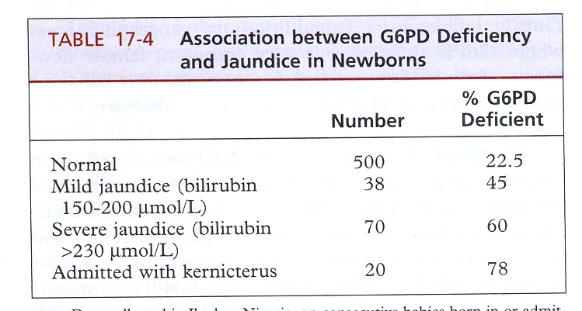

### Điều trị

|  |  |
| --- | --- |
| Thiếu máu huyết tán cấp | Chống mất máu, STC  Truyền máu khẩn (Hb< 7g/dl hoặc < 9g/dl + đang tiểu Hb) |
| Vàng da sơ sinh | Nhẹ -> theo dõi  Trung bình -> chiếu đèn  Nặng -> thay máu  Phòng VD nhân -> thay máu   * Bili> 15 mg/dl 2 ngày đầu * Bili> 20 mg/dl tuần đầu |
| Huyết tán bẩm sinh HC không hình cầu | Tránh thuốc oxy hoá mạnh, nhiễm virus  Thiếu máu nặng -> truyền máu -> giữ Hb 8-10 g/dl  Cường lách + thiếu máu nặng k đ/ư truyền máu -> cắt lách |

